Arbeidsovereenkomst

voor bepaalde tijd

7 juli 2023

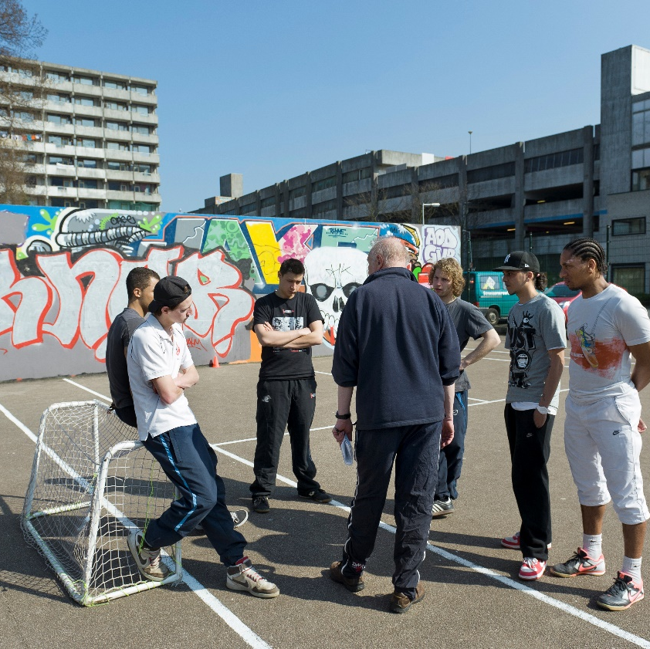
Welkom bij [Naam organisatie]
[Voornaam werknemer]!
We gaan samen werken aan veerkrachtige inwoners en vitale wijken in [Plaatsnaam].
Welkom


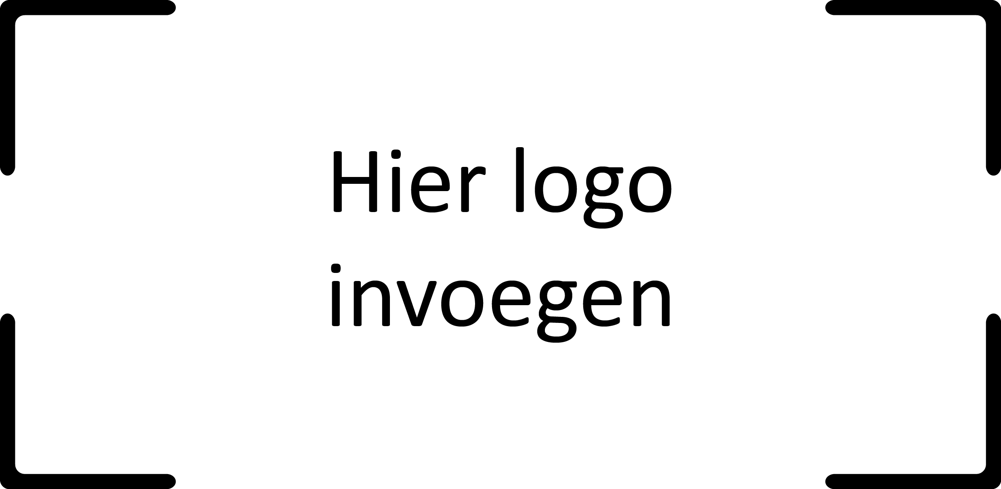

Dit is jouw arbeidsovereenkomst
We leggen hierin samen vast:
- wat wij van elkaar mogen verwachten;
- wat de belangrijkste afspraken zijn over je werk en je arbeidsvoorwaarden;
- waar je andere belangrijke informatie kunt vinden.

 | Startdatum en cao  Je start op [datum] bij ons in de functie van [functienaam]. [Naam en contactgegevens] is je leidinggevende.  Op deze arbeidsovereenkomst is de huidige cao Sociaal Werk van toepassing en ook de opvolgende cao’s. In de cao vind je informatie over je arbeidsvoorwaarden, zoals je vakantie- en ADV uren en de vakantietoeslag. Ook vind je er belangrijke voorschriften en bepalingen over je arbeidstijden, bijzonder verlof en meer.  Je vindt de cao:  - op de website van Sociaal Werk Nederland en  - op ons intranet en  - in de cao Sociaal Werk app. In de app kunt je jouw Individueel Keuze Budget (IKB) berekenen en informatie krijgen over het benutten van je loonbaanbudget (LBB). Via de app kun je checken hoe het zit met je vitaliteit, een loopbaantest doen en andere leuke en interessante informatie vinden over onze sector. Ook kun je via de app je mening geven over allerlei onderwerpen.
 | Wat ga je bij ons doen en waar  én wat verdien je daarmee?  Waar je werk uit bestaat en wat je taken en verantwoordelijkheden zijn, staat in je functiebeschrijving. Je ontvangt deze bij deze arbeidsovereenkomst [stukken benoemen die zijn bijgevoegd]. Je leidinggevende neemt dit met jou door. We delen je functie in volgens de regels van de cao .  Voor je salaris betekent dit dat wij je indelen in salarisschaal [schaal] op trede [trede]. De opbouw van je salaris en eventuele salarisverhogingen volgen uit de cao. Jouw periodiekdatum is [datum].
In de cao lees je onder meer:
- wat je vakantieopbouw is en hoe je vakantie opneemt;
- welke toeslagen en/of compensatie in tijd of geld er gelden als je meer werkt dan het afgesproken aantal uren of wanneer je werkt op bijzondere tijden en/of dagen.

Vanaf de start van deze arbeidsovereenkomst, verdien je € [bedrag] bruto per maand. We betalen je salaris uiterlijk 2 dagen voor het einde van elke maand uit op jouw bankrekening. Toeslagen die je in een kalendermaand opbouwt, betalen we in de daarop volgende kalendermaand uit.

Je werkt gemiddeld [aantal] uur per [week/jaar]. De gebruikelijke werktijden zijn maandag tot en met vrijdag van [tijdstip] tot [tijdstip].

Je ontvangt volgens de cao vakantietoeslag als onderdeel van je Individueel Keuzebudget (IKB).

Loonstroken en jaaropgaves verstrekken we digitaal via ons portal [naam portal]. Je kunt de documenten daar inzien, downloaden en/of printen. Door ondertekening van deze overeenkomst stem je daarmee in.

Je werkt in en vanuit onze locatie [locatienaam]. Optioneel: Je werkt op verschillende locaties in ons werkgebied.

Jij mag van ons goed werkgeverschap verwachten. Omgekeerd verwachten wij van jou een flexibele opstelling. Als het nodig is, kunnen we je in redelijkheid en volgens de regels van de cao andere werkzaamheden, andere werktijden, meer- of overwerk of een andere werklocatie opdragen. Uiteraard zo veel mogelijk in overleg.

 | Welke regels gelden er binnen onze organisatie?  Je leeft de verplichtingen uit de cao én onze arbeids- en bedrijfsregels na. Wij doen dat ook. Krijg je aanwijzingen of instructies, dan volg je die op. Vragen stellen mag altijd.  Heb je een idee over hoe we iets kunnen verbeteren? Geef het aan ons door. We leren in deze organisatie graag van elkaar!
 | Andere belangrijke afspraken en informatie  over je arbeidsovereenkomst  - Deze arbeidsovereenkomst geldt voor bepaalde tijd en duurt [aantal weken/maanden] van [datum] tot en met [datum] [aantal weken/maanden].  - Uiterlijk een maand voor de einddatum geven we je schriftelijk aan of we deze arbeidsovereenkomst willen verlengen. Als we willen verlengen, geven we hierbij ook schriftelijk aan welke voorwaarden er bij die verlenging gelden.  - Je neemt automatisch deel aan onze pensioenregeling van Stichting Pensioenfonds Zorg en Welzijn (PFZW). Wij melden je hiervoor aan. Het actuele pensioenreglement vind je op de website van PFZW.  - Wij kunnen bepalingen uit deze arbeidsovereenkomst in redelijkheid eenzijdig wijzigen met het oog op het organisatiebelang. Voor we dat doen wegen we alle belangen goed af. We bevestigen een wijziging schriftelijk aan je. Zo nodig raadplegen we vooraf de ondernemingsraad.
 | Geheimhouding en privacy  Je gaat zorgvuldig om met informatie die je krijgt via je werk. Dit geldt zeker voor informatie waarvan je weet of in kunt schatten dat die vertrouwelijk is of wanneer wij expliciet hebben aangegeven dat de informatie vertrouwelijkheid is. Je deelt deze informatie niet met anderen. Het maakt hierbij niet uit of het gaat om informatie over onze organisatie, bedrijfsvoering, collega’s of cliënten en relaties. Twijfel je? Overleg dan met je leidinggevende. Leef je deze bepaling niet na, dan geldt de boetebepaling uit deze overeenkomst.  Uiteraard gaan wij op onze beurt zorgvuldig om met jouw persoonsgegevens. Hoe? Dat lees je in onze privacyverklaring.
 | Wil je nog iets anders gaan doen?  Optioneel: Als je naast je werk bij ons ook ergens anders betaalde of onbetaalde nevenwerkzaamheden wilt verrichten dan meld je dat vooraf en schriftelijk bij ons. Wij horen dan graag van jou wat die werkzaamheden inhouden en hoeveel tijd daarmee gemoeid is. Wij zullen die nevenwerkzaamheden niet toestaan wanneer die andere werkzaamheden onze belangen schaden of door die werkzaamheden de regels over arbeids- en rusttijden worden overtreden of er op sprake is van een andere gegronde reden. Zie hiervoor ook de cao. Aan het verlenen van toestemming kunnen wij voorwaarden verbinden, zoals over de duur en/of omvang van je nevenwerkzaamheden. Leef je deze bepaling niet na, dan geldt de boetebepaling uit deze overeenkomst.
 | Boete  Optioneel: Als je de bepaling(en) over geheimhouding en/of nevenwerkzaamheden niet naleeft, kan dit schadelijk zijn voor onze organisatie. Je moet ons in dat geval een boete betalen van € [1.500,-] per overtreding. Wij hoeven je daarvoor niet eerst nog eens extra te wijzen op deze verplichting. De boete stijgt met een bedrag van € [500,-] voor elke dag dat de overtreding voortduurt. Je koopt met de betaling van de boete niet je verplichting af. Je bent ons deze boete dus ook verschuldigd als we de rechter vragen jou te verplichten je aan deze geheimhoudingsplicht te houden en/of wanneer wij de rechter vragen om jou te verplichten om ons de schade te vergoeden die wij door de schending van de bepaling over nevenwerkzaamheden leiden. In dat geval gelden de door jou verschuldigde boetes als een vast voorschot op de schadevergoeding. We wijken hiermee af van artikel 7:650 lid 3, 4 en 5 van het Burgerlijk wetboek.
 | Het einde van je arbeidsovereenkomst  - Optioneel (niet in een arbeidsovereenkomst met een maximale duur van 6 maanden): Proeftijd? Ja, deze duurt [1 maand/2 maanden]. Tijdens die periode kunnen we kijken of we bij elkaar passen. Zo niet, kan jij de arbeidsovereenkomst beëindigen zonder vermelding van de reden. Wij kunnen dat ook. Er geldt dan geen opzegtermijn.  - Optioneel: Je kunt deze arbeidsovereenkomst tussentijds opzeggen tegen het einde van een kalendermaand. Dat doe je schriftelijk. De opzegtermijn volgt uit de cao.  - Uiterlijk een maand voor de einddatum van deze arbeidsovereenkomst laten we je schriftelijk weten of we deze overeenkomst willen verlengen of niet. Zo ja, laten we je daarbij weten welke voorwaarden er gelden bij verlenging.  - Deze arbeidsovereenkomst eindigt automatisch op de dag direct voor de dag dat je de voor jou geldende AOW-gerechtigde leeftijd bereikt.  - Optioneel: Bij ziekte binnen 4 weken na het einde van je arbeidsovereenkomst, meldt je je bij ons ziek.
 | Een paar laatste dingen nog  We verstrekken je de bedrijfsmiddelen om jouw werk goed te kunnen doen en verwachten van je dat hiermee zorgvuldig omgaat. Laat het weten als je mogelijkheden voor verbetering ziet.  Heb je vragen of ideeën of zit je ergens mee: laat het ons vooral weten. Dan kunnen we de organisatie samen versterken. Erover praten en voorkomen dat er een probleem ontstaat is voor onze organisatie de basis voor goed sociaal samenwerken. Ontstaat er toch onenigheid? Dan proberen we dat samen op te lossen. Lukt dat niet en moet er toch een rechter beslissen, dan is Nederlands recht van toepassing.

 | Ondertekening  Als je dit document én de bijlagen goed hebt gelezen én je stemt hiermee in, plaats dan je handtekening hieronder dan gaan we samen op weg. Veel succes en werkplezier gewenst!  [Naam en adres organisatie],  Datum van ondertekening:  [Naam en functie ondertekenaar namens werkgever]  Handtekening:  [Naam, adres, geboortedatum werknemer]  Handtekening werknemer:  Welke documenten horen bij deze arbeidsovereenkomst?  - De tussen ons en werknemersorganisatie [Naam/OR/PVT] overeengekomen maatwerkafspraken.  - De tussen ons en de [OR/PVT/Personeelsvergadering] overeengekomen afspraken inzake specifiek beleid.  - De tussen ons en [OR/PVT] overeengekomen beoordelingsregeling  - Ons [personeelshandboek/onze bedrijfsregels].  We hebben je deze documenten [op papier verstrekt bij je arbeidsovereenkomst/digitaal toegezonden]. Je kunt de actuele versie van deze documenten altijd terugvinden op ons intranet.
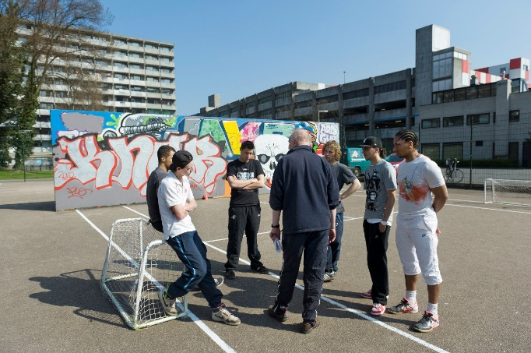
Veel succes en werkplezier gewenst!

